Brainlab anuncia la marca CE para ExacTrac Dynamic* Posicionamiento y monitoreo del paciente
El nuevo seguimiento de superficie térmica 4D combinado con la tecnología insignia de rayos X aumenta la versatilidad**

Munich, 21 de abril de 2020 - Brainlab, la compañía de tecnología médica digital, anunció hoy la aprobación de la marca CE (Conformité Européenne) para ExacTrac® Dynamic, el sistema de posicionamiento y monitoreo de pacientes de próxima generación de la compañía. El nuevo sistema ofrece tecnología de seguimiento de superficie térmica de alta velocidad nunca antes vista combinada con una actualización del monitoreo de rayos X de ExacTrac, que proporciona capacidades avanzadas. Los nuevos procedimientos clínicos permiten el tratamiento de una amplia variedad de indicaciones y, en conjunto, estos avances hacen que ExacTrac Dynamic sea la solución de seguimiento de radioterapia que incluye todo en uno.

ExacTrac Dynamic ofrece nuevos generadores de valores y, al mismo tiempo, otorga beneficios clave como alto rendimiento, monitoreo de rayos X no coplanares y precisión submilimétrica***. Combinado, el nuevo sistema amplía la utilidad más allá de las capacidades heredadas de radiocirugía estereotáctica (SRS) en oportunidades de radioterapia guiada por superficie.

Desarrollo e integración de tecnología avanzada: ExacTrac Dynamic aborda una variedad completa de requisitos de monitorización y posicionamiento del paciente mediante la consolidación de tecnologías de seguimiento interno y guiado de superficie, incluida una nueva cámara de superficie térmica.

Nueva cámara térmica 4D: La precisión submilimétrica*** se logra con un único sistema de cámara de video estereoscópico de alta velocidad que incorpora 300 000 puntos de superficie 3-D para monitorear externamente la posición del paciente y detectar movimiento durante el tratamiento. Cada uno de los puntos de superficie adquiridos por el sistema de luz estructurada de ExacTrac Dynamic se corresponde con una señal de calor correspondiente generada por esta nueva cámara térmica, creando otra dimensión en la que se puede seguir la posición del paciente de manera consistente, con gran precisión y muy baja latencia.

Nueva inmovilización sin marco 4Pi*: ExacTrac Dynamic simplifica la fijación sin marco con tres opciones de máscara termoplástica moldeable diseñadas pensando en la comodidad del paciente. Un diseño centrado en el usuario y sin clip proporciona opciones de inmovilización sin accesorios adicionales para la mayoría de los tableros de mesas de los aceleradores lineales.

Monitoreo de rayos x ExacTrac Dynamic: La profunda integración con aceleradores lineales de Elekta y Varian Medical Systems permite que los procedimientos de posicionamiento y monitoreo funcionen perfectamente, incluyendo la carga automática de pacientes, imágenes activadas por gantry o unidades de monitor (UM) y retención automática del haz con reposicionamiento desde fuera de la sala de tratamiento. Estas capacidades de seguimiento y verificación de alta precisión son requisitos de importancia crítica para la dosificación extremadamente efectiva y las dosis altas en radioterapia de precisión.
“La marca CE de ExacTrac Dynamic es un hito de gran importancia para futuras aplicaciones extracraneales, que incluyen la inspiración profunda y el seguimiento sin marcadores en el pulmón”, dijo Stefan Vilsmeier, Presidente y CEO de Brainlab. “Estos tiempos difíciles y de incertidumbre vuelven a enfatizar la importancia de preservar la capacidad pulmonar en la mayor medida posible”.

Para obtener más información, visite brainlab.com/exactrac.

*Pendiente de aprobación de la FDA
**Comparado con ExacTrac 6.5

***Datos en archivo

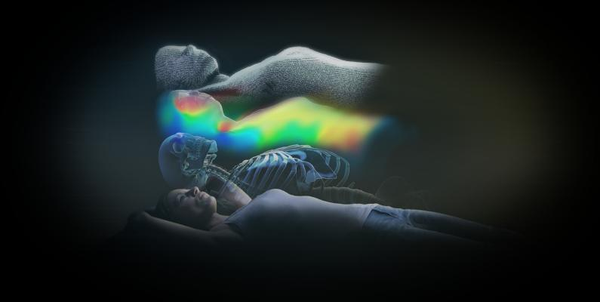
ExacTrac Dynamic: solución todo en uno para el posicionamiento y monitoreo de pacientes con radioterapia de precisión. (Fuente: Brainlab)

Stefan Vilsmeier, Presidente y CEO de Brainlab (Fuente: Brainlab)

Acerca de Brainlab
Brainlab, con sede en Munich, desarrolla, fabrica y comercializa tecnología médica basada en software, que permite el acceso a tratamientos avanzados y menos invasivos.
Los productos principales se centran en cirugía guiada por información, radiocirugía, radioterapia de precisión, integración digital de quirófano e intercambio de información y conocimiento. La tecnología Brainlab potencia los tratamientos en radiocirugía y radioterapia, y en numerosos campos quirúrgicos, incluidos la neurocirugía, ORL, quimioterapia y traumatologia.
Compañia privada desde su creación en 1989 en Munich, Alemania, Brainlab ha instalado aproximadamente 13 300 sistemas en 116 países. Brainlab emplea a unas 1400 personas en 19 oficinas en todo el mundo, incluidos alrededor de 430 ingenieros de investigación y desarrollo, que forman una parte crucial del equipo de desarrollo de productos. www.brainlab.com

Contacto de prensa:

Irmgard Schlembach
Gerente de Comunicaciones de Marketing
+49 89 99 1561 0
presse@brainlab.com

Estados Unidos
Debbra Verard
Director de Marketing y Comunicaciones
Brainlab
+1 914 602 4589
debbra.verard@brainlab.com

